- IDENTIFICACIÓN:

FACULTAD | CIENCIAS ECONÓMICAS Y ADMINISTRATIVAS
PROGRAMA ACADÉMICO | MERCADEO Y PUBLICIDAD
MODALIDAD | PRESENCIAL
NOMBRE DEL CURSO | TRADE MARKETING
CÓDIGO DEL CURSO | 93948 |  |  | No aplica ( )
PERIODO ACADÉMICO | V |  |  | No aplica ( )
N° DE CRÉDITOS | DOS (02) |  |  | No aplica ( )
HORAS DE TRABAJO ACADÉMICO | Actividad con acompañamiento: |  |  |  | 2
 | Actividad autónoma: |  | 4
 | Total: | 6
EDUCACIÓN | Formal ( X ) No formal ( )
NIVEL DE FORMACIÓN | Pregrado (X ) Posgrado ( ) No aplica ( )
EXTENSIÓN | Diplomado ( ) Curso corto ( ) Otro ( )  ¿Cuál? _________ No aplica ( X )
TIPO DE CURSO | Asignatura ( X ) Módulo ( ) Otro ( ) ¿Cuál? No aplica ( )
TIPO DE METODOLOGÍA | Teórico – Práctico (X )  Práctico ( )
PERFIL DEL PROFESOR | Erika Alejandra Mosquera Nuñez, Magister y Especialista en Psicología del Consumidor, con Diplomado en Estrategias de Aprendizaje y Evaluación, Diplomado en Educación Virtual, Diplomado en Estrategias Pedagógicas, Diplomado en Coaching Profesional, y Profesional en Mercadeo.

- JUSTIFICACIÓN DEL CURSO:

Los cambios en las dinámicas comerciales y la globalización han llevado a que las empresas, implementen un estilo de trabajo más centrado en el análisis del mercado y los clientes, desarrollando nuevos frentes de trabajo empresarial en donde el Trade Marketing se ha convertido en la gestión estratégica que tiene como objetivo aumentar la demanda del producto en los distintos canales de comercialización y a nivel de consumidores.

Las organizaciones parten de la base de implementar estrategias que impacten tanto al comprador como al consumidor implementando acciones de sell in y sell out. Esta disciplina es nueva y ha ganado importancia gracias a que las decisiones de compra que son realizadas por los consumidores o grupos de distribuidores conocidos también con el nombre de puntos de venta se toman mediante el proceso de conexión emocional con las marcas y productos, buscando la mejor oferta de valor.

Esta nueva tendencia se hace relevante dentro del contenido académico del programa de Mercadeo y Publicidad ya que el profesional debe tener buenas bases y conocimientos sobre el Trade Marketing y la administración de categorías de los productos, entendiendo que dicha gestión admite a la categoría como una unidad de negocio, entendiendo su función y la manera cómo se agrupan los productos de acuerdo con una serie de necesidades comunes del consumidor.

Las empresas de consumo masivo, en su mayoría multinacionales han implementado esta área de trabajo, creando el Departamento de Trade Marketing y adaptando las estrategias globales al atomizado mercado nacional. La importancia de esta área se refleja en el creciente presupuesto para publicidad y promoción que se le asigna a las categorías, de allí que es muy importante que el estudiante reconozca la importancia del Trade Marketing, su ubicación en la empresa, sus funciones y la forma en que opera.

- OBJETIVO GENERAL:

Al finalizar la asignatura, el estudiante será capaz de implementar estrategias trade con el enfoque de incremento de la demanda, generar conocimiento profundo de los canales de venta, entender la tendencia y dinámica de los mismos. (Tradicional, Autoservicios y Conveniencia), detectar y explotar los shopper insights de los canales de venta y categorías y poner en acción los Trade Insights.

- OBJETIVOS ESPECÍFICOS:

- Comprender las relaciones entre la estrategia del negocio y su posicionamiento de mercado.
- Desarrollar la capacidad para implementar estrategias de la distribución comercial.
- Gestionar las relaciones comerciales entre el fabricante y distribuidor.
- Estará en capacidad de planificar las ventas y efectuar el despliegue de los recursos de mercadeo de la organización.
- Coordinar los equipos comerciales en la implementación de exhibiciones, productos ciclo y promociones en los puntos de venta.
- Será capaz de analizar el pre y post impacto de las estrategias de trade marketing de un producto y/o servicio lay out en el punto de venta.
- será capaz de implementar una estrategia del trade marketing a nivel de estado de pérdidas y ganancias que genere mayor valor agregado la empresa, teniendo en cuenta el costo de ventas y el gasto.

- RESULTADOS DE APRENDIZAJE DE ASIGNATURA - RAA:
Código | Declaración del RAA
50_12036_04 | Formula planes de comunicación mediante el desarrollo de contenidos publicitarios para contextos reales y digitales.

- PLANEACIÓN DIDÁCTICA:

  - Distribuciones temáticas y de actividades

No. de sesión | Tema | Actividad con acompañamiento | Horas | Actividad autónoma | Horas
1 | Introducción al Trade Marketing | Origen, conceptos y funciones de Trade Marketing | 2 | Trabajo realización de un ensayo | 4
2 | Introducción al Trade Marketing | Fuerzas del desarrollo del Trade Marketing | 2 | Exposición en grupo | 4
3 | Introducción al Trade Marketing | Composición de los canales de venta | 2 | Estudiar notas de clase y consultar textos  En biblioteca | 4
4 | Introducción al Trade Marketing | Trade Marketing interactivo, estratégico | 2 | Estudiar notas de clase y consultar textos  En biblioteca | 4
5 | Tendencias del Trade Marketing | Framework para crear  un modelo  experiencial | 2 | Estudiar notas de clase y consultar textos  En biblioteca | 4
6 | Tendencias del Trade Marketing | Design Thinking  Mapa de empatía  Mapa de Interacción  Customer Journey Map. | 2 | Taller en grupo diseño e innovación | 4
7 | Tendencias del Trade Marketing | Human Centtered Design | 2 | Estudiar notas de clase y consultar textos en biblioteca | 4
8 | Administración por categorías | Introducción a la administración de categorías | 2 | Estudiar notas de clase y consultar textos en biblioteca | 4
9 | Administración por categorías | Definición de la categoría y el rol | 2 | Visita de campo identifica las categorías en un supermercado. | 4
10 | Administración por categorías | Análisis de la categoría. Business Intelligence. Category Scorecard | 2 | Taller práctico para medir la rotación de las categorías | 4
11 | Administración por categorías | Supply Chaing Management | 2 | Estudiar notas de clase y consultar textos en biblioteca. | 4
12 | Efficient Consumer Response (ECR) | Identificación del modelo ECR | 2 | Estudiar notas de clase y consultar textos en biblioteca | 4
13 | Efficient Consumer Response (ECR) | Estrategias para la implementación de ECR | 2 | Estudiar notas de clase y consultar textos en biblioteca | 4
14 | Efficient Consumer Response (ECR) | Planificación colaborativa, previsión y reposición (CPFR) | 2 | Trabajo en grupo planificación | 4
15 | Efficient Consumer Response (ECR) | Estrategias básicas de ECR: piedras angulares de ECR | 2 | Estudiar notas de clase y consultar textos en biblioteca | 4
16 | Efficient Consumer Response (ECR) | Implementación del concepto de ECR: Factores clave para el éxito. | 2 | Estudiar notas de clase y consultar textos en biblioteca | 4

  - Referencias bibliográficas

    - Recursos educativos internos (Corhuila)

- Consultar la bibliografía Design Thinking. Vianna, M. (2012). Design thinking: inovação em negócios. Design Thinking.

    - Recursos educativos externos

- Castillo, J. D. (2000). Trade marketing: un concepto imprescindible en la interacción fabricante-distribuidor. Esic Editorial.
- Kotzab, H. (1999). Improving supply chain performance by efficient consumer response? A critical comparison of existing ECR approaches. Journal of Business & Industrial Marketing, 14(5/6), 364-377.

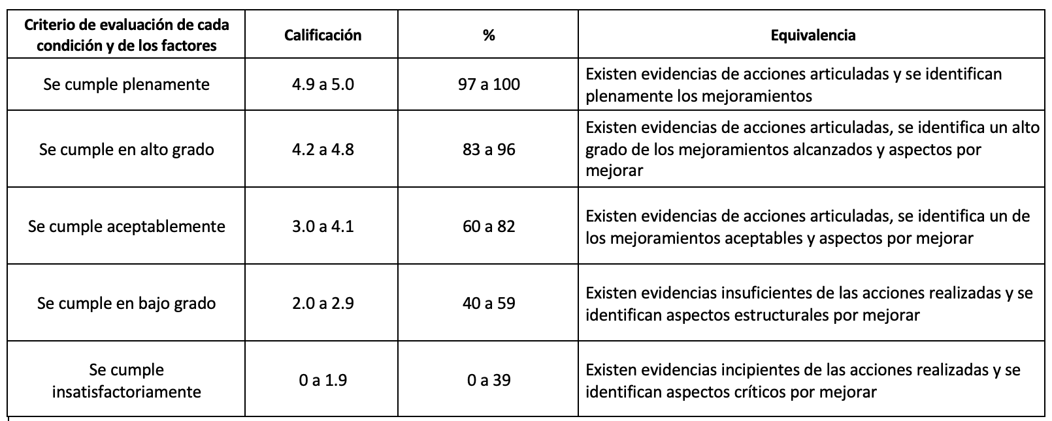
- EVALUACIÓN FORMATIVA Y DEL APRENDIZAJE

RAA | Evidencias | Estrategias | Técnicas | Momento del reporte
RAA1 | Debates  Presentaciones magistrales  Documentos de trabajo | AUTOEVALUACIÓN  COEVALUACIÓN  HETEROEVALUACIÓN | Matriz de valoración de la evidencia  (completar con el tipo de evidencia) | Primer parcial
RAA2 | Autoevaluación  Trabajo sobre instituciones multilaterales | AUTOEVALUACIÓN  COEVALUACIÓN  HETEROEVALUACIÓN | Matriz de valoración de la evidencia  (completar con el tipo de evidencia | Segundo Parcial
RAA3 | Trabajo de investigación final | AUTOEVALUACIÓN  COEVALUACIÓN  HETEROEVALUACIÓN | valoración de la evidencia  (completar con el tipo de evidencia | Examen Final

- BIBLIOGRAFÍA DE CONSULTA COMPLEMENTARIA
Harris, J. K., Swatman, P. M., & Kurnia, S. (1999). Efficient consumer response (ECR): a survey of the Australian grocery industry. Supply Chain Management: An International Journal, 4(1), 35-42.
Kotzab, H. (1999). Improving supply chain performance by efficient consumer response? A critical comparison of existing ECR approaches. Journal of Business & Industrial Marketing, 14(5/6), 364-377.
Cachon, G. P., & Kök, A. G. (2007). Category management and coordination in retail assortment planning in the presence of basket shopping consumers. Management Science, 53(6), 934-951.
Hübner, A. H., & Kuhn, H. (2012). Retail category management: State-of-the-art review of quantitative research and software applications in assortment and shelf space management. Omega, 40(2), 199-209.

____________________________________
VISTO BUENO DIRECTOR DE PROGRAMA
Nombre:
Fecha 12/03/2024

____________________________________
VISTO BUENO DECANO
Nombre:
Fecha 12/03/2024

_____________________________________
APROBACIÓN DIRECCIÓN DE CURRÍCULO
Nombre:
Fecha 12/03/2024

